**Тема: «Способи подання даних через дослідження** **ґендерної сегрегації в Україні ».**

**Мета уроку:** набути знань про статистику, знайомство з ґендерною сегрегацією, з'ясування можливостей застосування нових знань у практичних ситуаціях, формування досвіду такого застосування, предметних і загальних навчальних вмінь, забезпечення переносу знань і способів дій в нові умови, оцінка рівня горизонтальної ґендерної сегрегації на ринку праці України, порівняти співвідношення кількості зайнятості чоловіків та жінок в однакових промислових групах, сприяння розвитку інтелектуальних здібностей, аналізу, логічного мислення, дослідження різних аспектів проблеми  існування та поширення ґендерної нерівності в Україні та розробка шляхів її подолання.

**Формування ключових компетентностей:**

* уміння вчитися – самоорганізовуватися до навчальної діяльності у взаємодії;
* загальнокультурної – дотримуватися норм мовленнєвої культури;
* соціальної –продуктивно співпрацювати з різними партнерами в парній роботі;
* громадянської – подолання горизонтальної ґендерної сегрегація Україні
* спілкуватися державною, рідною мовою – лаконічно та чітко формулювати відповіді;
* загальнокультурна - застосовувати навички мовлення та норми відповідної мовної культури; використовувати, при нагоді, рідну й іноземні мови у активній взаємодії.

**Хід уроку.**

**1. Організаційна частина (перевірка готовності учнів до уроку).**

**2.Мотивація навчального матеріалу (через постановку проблемних запитань).**

Уявіть собі світ, у якому панує ґендерна рівність, світ, у якому немає дискримінації, і жінки, на рівні з чоловіками представлені на верхівці влади, світ, у якому більше немає потреби боротися за можливість бути просто людиною, у якому не треба більше доводити своє право займатися улюбленою справою, де тобі ніхто не вказує, у що вдягатися і як правильно годиться проявляти свої емоції, світ, у якому праця поділена навпіл, згідно часу та можливостей, а не згідно твоєї статі….Яким був би такий світ? Якою була б у ньому політика, влада? Загалом – усе суспільство.

Наразі сказати про це досить складно, адже ми й досі далекі від такої реальності. На думку експертів, жінки і донині залишаються непропорційно представленими у сфері прийняття рішень, вони заробляють менше, не кажучи вже про те, що над ними тяжіють стереотипи та патріархальні звичаї. Натомість, є певні проблеми й в чоловіків – зокрема, їм дістається “привілей” працювати у закладах із низькою охороною праці, а суспільство традиційно очікує від них прояву “чоловічих” емоцій та обирання “чоловічих” професій. Чи може колись настати рівність?

**Перегляд тематичного відео**

**http://youtube.com/watch?v=udHCVuzXJCc&feature=emb_logo**

**3. Актуалізація опорних знань.** Ґендерна сегрегація праці – нерівномірне розподілення чоловіків і жінок у економіці, через що в окремих професіях чи окремих економічних галузях переважають чоловіки або жінки. Ґендерна сегрегація праці може бути вертикальною та горизонтальною. Вертикальна ґендерна сегрегація праці – це нерівне розподілення чоловіків і жінок на різних рівнях у середині однієї професії. Горизонтальна ґендерна сегрегація – нерівне розподілення жінок і чоловіків у різних професіях.

Що, на вашу думку, стало передумовою виникнення цього економічного терміну?(**«Мозковий штурм»).**

Головною причиною прояву горизонтальної гендерної сегрегації є наявність цілої низки суспільних стереотипів щодо використання та застосування праці жінок і чоловіків у різних сферах та галузях трудової діяльності. Сьогодні ми розглянемо і проаналізуємо це економічне явище за допомогою математичної статистики.

**4.Засвоєння нових знань і способів дій.**

***Статистика*** – наука про отримання, оброблення й аналіз кількісних даних, які характеризують масові явища.

Статистичне дослідження складається із наступних етапів:

Статистичне дослідження

Збір даних

Обробка даних

Аналіз даних

Висновки і рекомендації

Розглянемо кожний етап окремо.

***І етап:*** етап збирання інформації. Для цього скористаємось достовірними даними зі статистичного збірника «Економічна активність населення України 2018: Стат.збірник/Державна служба статистики України», Таблиця 2.6, 2018 р., с. 88 [5] та оберемо топ-10 професій. До уваги брали зайняте населення у віці 15-70 років, усього 16 360,9 тисяч учасників: з них жінки- 7 910,7 тис та 8 450,2 тис чоловіків.

***ІІ етап:*** обробка даних. Обчислимо для кожної з обраних категорій відсоток від загальної кількості.

|  |  |  |  |
| --- | --- | --- | --- |
| **Жінки** | | **Чоловіки** | |
| Коди та назви занять за ISCO-88 | %  зайнятих | Коди та назви занять за ISCO-88 | %  зайнятих |
| 52: моделі, продавці та  демонстратори | 13,9 | 83: водії та оператори  пересувної техніки/  устаткування | 14,3 |
| 24: інші професіонали[1] | 10,7 | 92: найпростіші професії  в сільському господарстві  та подібних галузях | 10,4 |
| 92: найпростіші професії  в сільському господарстві  та подібних галузях | 10,5 | 72: робітники металургії  та машинобудівних професій | 9,6 |
| 51: працівники, що надають  персональні та захисні послуги | 9,8 | 71: робітники з видобутку  корисних копалин  і на будівництві | 7,8 |
| 23: викладачі | 8,1 | 93: найпростіші професії у видобувних галузях, будівництві, промисловості та на транспорті | 7,3 |
| 32: фахівці в галузі біології, агрономії та медицини | 6,5 | 21: професіонали в галузі  фізичних, математичних та  технічних наук | 6,5% |
| 34: інші фахівці | 5,3 | 51: працівники, що надають  персональні та захисні послуги | 6,2 |
| 91: найпростіші професії  торгівлі та сфери послуг | 5,3 | 12: керівники підприємств,  установ, організацій | 4,8 |
| 12: керівники підприємств,  установ, організацій | 3,5 | 31: технічні фахівці в галузі  прикладних наук та техніки | 4,1 |
| 42: службовці, що обслуговують клієнтів | 2,6 | 52: моделі, продавці та  демонстратори | 4,1 |
| **Усього в групі « Топ-10»** | **70,9** | **Усього в групі « Топ-10»** | **75,1** |

***ІІІ етап:*** аналіз даних. Двома найпоширенішими видами занять жінок в Україні у 2018 (таблиця 1, рисунок 1) були професійна група «моделі, продавці, демонстратори», які становили 13,9% та загальної чисельності зайнятих жінок та інші професіонали, тобто професіонали в сфері державної служби, аудиту, бухгалтерського обліку, праці та зайнятості, маркетингу, ефективності підприємництва, раціоналізації виробництва та інтелектуальної власності — 10,7%**.** На третій «сходинці» знаходяться жінки зайняті в особистому селянському господарстві — 10,5%. У «Топ-5» занять потрапляють також: працівники, що надають персональні та захисні послуги (9,8% загальної чисельності зайнятих жінок) та викладачі — 8,1%. У цих п’яти найпоширеніших видах занять/професій сконцентровано 53% загальної чисельності зайнятих жінок. У чоловіків список найпоширеніших занять очолюють водії та оператори з обслуговування пересувної техніки та установок (14,3% загальної чисельності зайнятих чоловіків); другу сходинку посідає особисте селянське господарство (10,4%). Наступні три позиції займають також робітничі професії: робітники металургії та машинобудівних професій (9,6%), робітники з видобутку корисних копалин і на будівництві (7,8%) та найпростіші професії у видобувних галузях, будівництві, промисловості та на транспорті(7,3%). Загалом в цих п’яти професіях зосереджено 49,4% зайнятих чоловіків, отже рівень професійної концентрації у жінок і чоловіків майже однаковий.

Для наочного аналізу можна побудувати діаграму,

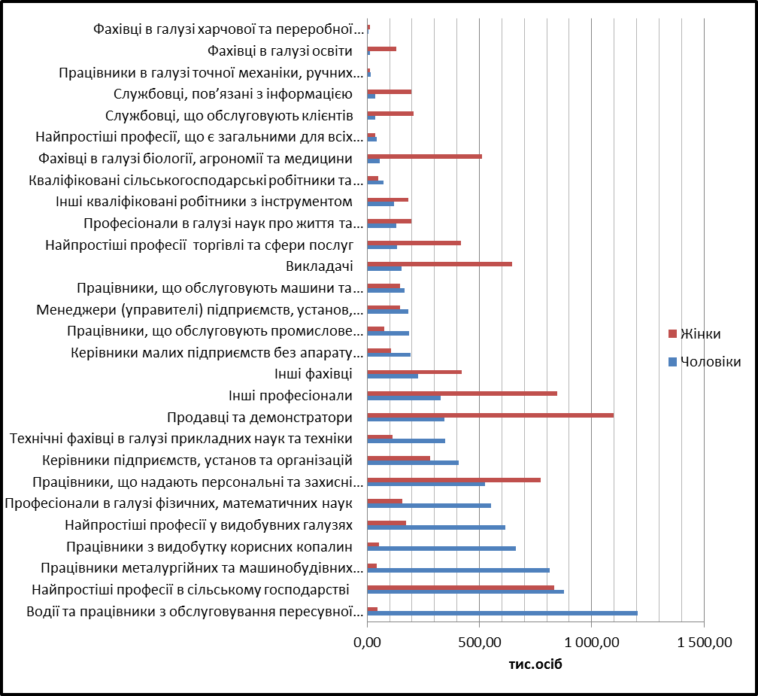

***IV етап:*** висновки і рекомендації. Після проведеного аналізу можна відзначити достатню кількість «перетинів» у обох списках. Як чоловіки, так і жінки доволі часто працюють в сільському господарстві, на посадах керівників підприємств та організацій та як працівники, що надають персональні та захисні послуги. Проте більшу зацікавленість викликають професії, які що мають яскраво виражену гендерну сегрегацію – для ідентифікації таких професій ми використали підхід науковців Інституту демографії та соціальних досліджень НАН України. За ним, гендерно розподіленими професіями можна вважати поріг зайнятості однієї із статей за певною професійною групою на рівні, що перевищує 75%.

У 2018 році заняття, де домінують жінки: продавці та демонстратори, викладачі, службовці, що пов’язані з інформацією, службовці, що обслуговують клієнтів, фахівці в галузі освіти та фахівці в галузі агрономії, біології та медицини.(рисунок 3) Тобто зайнятість жінок домінує переважно у середній ланці сфери розумової праці, що безпосередньо пов’язано з їх освітніми перевагами.

*Рисунок 1 Розподіл зайнятого населення за статтю та основними професійними підгрупами (класифікатор ISCO-88: двозначні коди), Україна, 2018 р.*

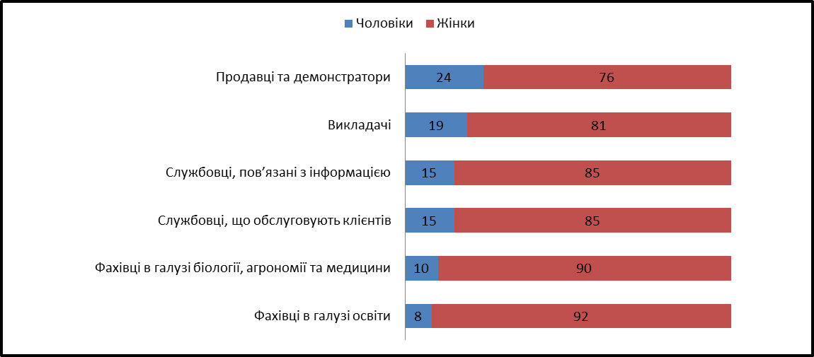

**5.Підведення підсумків уроку. Рефлексія.** Проблему викорінення гендерних стереотипів можна вирішити тільки через підвищення рівня обізнаності суспільства. Підвищити цей рівень можна завдяки об'єднанню зусиль бізнесу, держави, ЗМІ, і сектору освіти.

Давайте разом розробимо пропозиції щодо подолання гендерних стереотипів, які є головною причиною сегрегованості ринку праці будуть такими:

* на рівні підприємств: проведення регулярного гендерного навчання персоналу, впровадження системи перевірки працівників, чи не застосовують вони у роботі дискримінаційні підходи, а навпаки керуються принципами гендерного паритету, перегляд та за потреби зміна кваліфікаційних вимог до вакансій, де більшість зайнятих становлять чоловіки або жінки,чи є вони привабними для обох статей
* у сфері освіти: введення в шкільну програму дисциплін про гендер і гендерну нерівність;проведення профорієнтаційних заходів без ґендерної дискримінації; надання додаткової допомоги освітянам, які проходять навчання на «нетипових» для їх гендеру курсах;
* зі сторони державного врегулювання: держава повинна відкоригувати Національний класифікатор професій, зробивши всі назви посад ґендерно нейтральними; налагодити систему відслідковування та комунікації з роботодавцями, які підтримують гендерні стереотипи, забезпечити дотримання положень Закону України «Про забезпечення рівних прав та можливостей жінок і чоловіків»;
* встановити контроль за діяльністю Державної служби зайнятості щодо того чи не направляє вона на роботу громадян наслідуючи ґендерні стереотипи.
* державний комітет статистики повинен забезпечити доступ до якомога детальнішої бази статистичних даних про заробітки чоловіків і жінок, створити нові таблиці, такі як галузева структура зайнятості за ґендером, структуру загальної зайнятості та зайнятості жінок і чоловіків за типом власності підприємства (державне чи приватне); розробляти та поширювати додаткову статистику пов’язану з тендером.
* у ЗМІ та медіа: уникнення сексистського контенту та реклами, навчання журналістів медіа грамотності, створення соціальних реклам, відео пов’язаних із гендерними стереотипами.

**6.Домашнє завдання.** Провести аналіз економічної активності населення за 2019 рік, зробити порівняльну характеристику з даними за 2018 рік і зробити висновки.

**СПИСОК ВИКОРИСТАНОЇ ЛІТЕРАТУРИ**

1. Економічна активність населення України, 2018. Статистичний збірник. - [Електронний ресурс]. – Режим доступу:<http://www.ukrstat.gov.ua/druk/publicat/kat_u/2019/zb/07/zb_EAN_2018.pdf>
2. Економічна активність населення України, 2019. Статистичний збірник. - [Електронний ресурс]. – Режим доступу: <http://www.ukrstat.gov.ua/druk/publicat/kat_u/2020/zb/07/zb_r_s_2019.pdf>
3. Електронний ресур. – Режим доступу: <http://youtube.com/watch?v=udHCVuzXJCc&feature=emb_logo>
4. Словник ґендерних термінів / Укладач З. В. Шевченко. – Черкаси: видавець Чабаненко Ю.,2016. – 336 с.

1.